附件
山东省园林绿化创新规划设计竞赛
实施细则
（试行）
一、指导思想
以习近平新时代中国特色社会主义思想为指导，全面贯彻党的二十大和二十届历次全会精神，服务黄河流域生态保护和高质量发展战略部署，推进绿色低碳发展，助力实现碳达峰、碳中和，全面提升全省城市园林绿化规划设计水平，培养园林绿化创新规划设计高技能人才，推动我省园林绿化工作再上新台阶。
二、竞赛要求
（一）参赛资格
山东省园林绿化行业协会会员单位近三年（2021年5月20日至参赛截止日期)完成的规划设计项目，参赛单位应持有国家或省级园林规划设计主管部门颁发的园林设计或相关规划设计资质证书，且近3年内未发生任何重大勘察设计质量安全事故。
（二）项目要求
1.参赛项目须为近三年完成的规划设计项目，并得到委托方认可(中标、通过审查等其他形式)；
2.参赛项目类型至少应为下列中的一项：
（1）设计类。各类公园绿地、休憩广场、道路绿化、居住区景观、屋顶花园、郊野公园、湿地公园、地质公园、主题乐园、博览园林、休憩娱乐场地设计和生态修复景观设计、景点设计等已实施完工的项目。“设计类”项目须完成方案设计、扩初设计和施工图设计等完整项目阶段并施工完成，取得竣工验收材料。项目规模一般在5000平方米以上或造价在200万元人民币以上；
（2）规划类。规划类项目须经规定程序审查通过或批准；法定规划类项目须取得正式批复文件；其他规划类项目须有行政主管部门批准或审查文件。规划类项目包括城市绿地系统规划、风景名胜区总体规划、风景区局部或景区详细规划、风景名胜区体系规划、自然与文化遗产（含文化景观）保护规划、区域游憩与景观生态系统规划、风景旅游区域规划、城市园林景观规划设计、河流水系景观规划，及其他各类风景园林类规划；
（3）方案类。各类风景园林绿地尚未实施的优秀方案。应具有前瞻性、创新性、可操作性，并有显著的原创特色；
3.参赛项目如为中外合作设计的项目，国内勘察设计单位应承担项目的主要工作量；对外方原创方案进行过调整的，须得到外方确认方可参加竞赛。项目材料应由中方填报，需提交外方同意参赛的证明文件，并注明双方合作责任（项目名称应注明中外合作设计项目）；
4.参赛项目为多个单位合作完成的，应由牵头单位（牵头单位应为第一设计单位）进行材料填报，填报单位应将合作单位的技术人员也在表中排序，并加盖合作单位公章。参赛项目获奖后，原填报人员及排序不得调整；
5.每届竞赛，每个单位最多可申报5个参赛项目，其中方案类与规划类项目总计不得超过1个；
6.同一项目只能在省园林绿化行业协会组织的历届竞赛中参赛一次，落选项目不得重复参赛；
7.项目主要编制技术人员填报数量原则上不得超过10人，合作项目不得超过12人，此人员名单一经提报，不得更改。
（三）其他要求
1.参赛单位必须实事求是，不得弄虚作假。凡存在弄虚作假，一经发现取消其参赛资格和竞赛成绩，并给予通报批评。同时，3年内不得参与省园林绿化行业协会组织的任何竞赛类活动；
2.参赛项目不得包含任何侵犯第三方知识产权等违法违规行为。发生违法违规行为，省园林绿化行业协会不承担由此引发的任何连带责任；
3.所有提交的参赛材料不予退回，省园林绿化行业协会有权无偿使用所有参赛成果，包括任何形式的出版、展示和评价。
三、竞赛奖项
（一）奖项设置
按照项目规划设计水平、推广价值等，分为一等奖、二等奖、三等奖，对获得二等奖以上的项目，协会将优先推荐其参加国内外其他相关竞赛类活动。（各类项目获奖等级比例，由规划设计竞赛评审委员会根据参赛项目的数量和质量具体确定）。
（二）设定标准
竞赛项目需符合国家现行有关法律法规、方针政策和相关技术标准规范，坚持“生态、低碳、适用、美观、安全”的原则，规划设计文件的内容、深度、质量符合要求，满足建设需要，定性定位准确。具体评定标准如下：
一等奖：规划设计思路新颖、创新性强、 充分应用新技术新材料，提倡传承与创新完美结合，对行业发展具有引领作用，达到业内领先水平，对于促进风景园林规划设计领域进步作用很大。规划设计成果实施，使用效果良好，取得了良好经济、社会和环境效益；
二等奖：规划设计理论与方法上有所创新，达到业内先进水平，对于行业进步的促进作用较大，取得一定经济、社会和环境效益；
三等奖：所采用的主要技术达到业内先进水平，规划设计思路正确，对某一方面问题提出了创新性的解决办法，有一定参考价值。
四、竞赛程序
（一）初赛和推荐
1.省协会会员企业自愿参加竞赛，协会不收取任何费用，其他组织机构也不得以本次竞赛名义收取费用；
2.各设区市园林行业协（学）会或行业主管部门负责本地区竞赛活动的初赛和推荐工作；
3.设区市园林行业协（学）会或行业主管部门应在严格审查资料的基础上，确保项目质量和代表性，并统一向省协会推荐符合本竞赛条件的项目；
4.各地应于截止日期（见竞赛通知要求）前将相关材料（含电子版）报送至省园林绿化行业协会。
（二）评选程序
1.资料初审。初审环节包括参赛资格、参赛材料完整性、特殊项目评估审核等内容。
2.综合评审。经初审通过的，专家综合评审确定入围项目名单。
3.公示。入围项目名单将于协会官网进行公示，公示时间原则上不少于7天。对有争议的项目，评审委员会将进行复核，确有问题的，取消参赛资格和参赛。
4.公布。最终获奖名单将于协会官网、微信公众号及相关刊物上进行公布。
5.颁奖。颁发获奖证书。
五、竞赛组织
1.本次竞赛活动由山东省园林绿化行业协会和山东省建设工会共同举办。
2.本次竞赛活动由山东省园林绿化行业协会组织成立竞赛评审委员会，具体负责竞赛活动各项工作。评审委员会由本行业专家和秘书处负责人组成，设主任1名，副主任及评审委员若干名。其中，评审委员由规划设计评审委员会专家库中随机抽取。每次参评的委员数量应为5人以上单数。
六、竞赛材料
（一）纸质版材料：
1.参赛材料目录（注明各种资料的份数）。
2.项目材料表（详见附件）一份。填写完整且签字、盖章齐全，A4双面打印，装订成册。
3.参赛项目基本资料一份（简单装订成册）：
（1）设计资质证书副本复印件。
（2）设计类项目合同复印件。
（3）规划类项目批准实施文件。
（4）规划评审意见。
（5）项目获奖证明。
（6）实施效果反馈意见（委托方、当地园林管理部门的证明等）。
4.参赛项目技术文件一份，A3图册形式。具体要求如下：
（1）图纸数量以能说明项目内容为准，选用轻质纸质，简单装订成册。
（2）主要表达规划设计基本思路及主要内容，重点强调项目难点、创新点及特色。
（3）设计类项目内容包括：1）项目文字说明（不超过1500字）；2）主要方案设计理念及设计思路和科技创新点；3）主要方案图纸，必要的节点设计图； 4）主要节点现状实景、设计效果图及建成后实景照片（提供鸟瞰或航拍为佳，实景照片请注明具体位置，并标注“实景”，实景照片分辨率不低于300dpi）；5）项目主要创新点施工图纸。
（4）规划类项目内容包括：1）项目文字说明（不超过1500字）；2）主要规划理念、思路和技术创新点；3）主要规划图纸；4）规划实施的综合效益分析。
（5）方案类项目内容包括：1）项目文字说明（不超过1500字）；2）现状图及现状分析；3）主要方案设计理念及设计思路创新点； 4）方案效果图。
（6）其他必要性证明材料（如项目名称、委托单位名称、编制单位名称、资质等级等在项目编制过程中发生变更证明等）。
（二）电子版（U盘）材料（各项单独设置文件夹）：
1.参赛材料目录：Word格式。
2.项目材料表：Word格式和PDF格式盖章扫描件。
3.参赛项目基本资料（JPG或PDF格式扫描件）：
（1）资质证书。
（2）设计类项目合同：PDF格式的项目合同扫描件，如有其他参与单位的外协合同一并提交。附中标通知书扫描件。
（3）规划类项目批准实施文件。
（4）规划评审意见。
（5）项目曾获奖励证书。
（6）实施效果反馈意见（委托方、当地园林管理部门的证明等）。
（7）项目成果：与合同要求一致的正式规划设计成果的电子文档。设计方案和规划为PPT或PDF格式，施工图为PDF格式（须包含总图部分）。
（8）竣工验收材料：设计类项目须提交委托方的竣工验收证明。如果一个项目分为若干标段，须提供标段划分说明和所有标段验收材料，甲方的使用评价证明不能代替竣工验收材料。以上材料均须原件的电子扫描件。
4.参赛项目技术文件（A3图册）：JPG或PDF格式（要求与纸质版一致）。
5.项目演示文件：播放时间不超过8分钟的影音文件，格式为.MPG，.FLV或.MP4（须有同步语音解说）。介绍内容主要包括：规划设计的基本思路、主要内容、特色及创新点、实施效果（效益）。
6.提供建成后的实景照片(禁止后期合成)：10-20张，每张照片小于2M，且名称与内容对应，以“序号+位置名称+实景”命名。
七、附则
（一） 山东省第五届园林绿化创新规划设计竞赛活动参照本细则实施。
（二）本细则由山东省园林绿化行业协会负责解释。
（三）本细则自发布之日起施行。

附件：山东省园林绿化创新规划设计竞赛项目材料表

山东省园林绿化行业协会 山东省建设工会
2024年4月2日

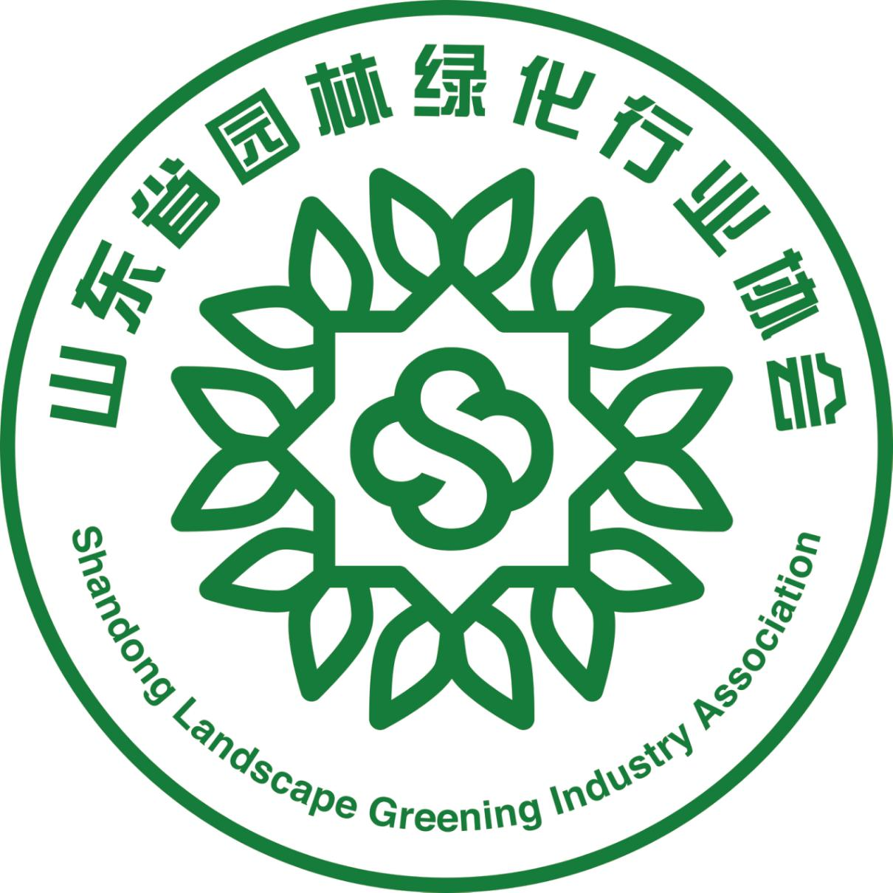
项目编号 24 -YLSJ-
(由评审小组填写)

山东省园林绿化创新规划设计竞赛 项目材料表

项 目 名 称
参赛单位(盖章)
协(学)会(主管部门)
填 报 日 期

山东省园林绿化行业协会
山东省建设工会

项目名称
参赛单位 | （加盖公章）
资质等级 （参赛单位）
联 系 人 |  |  |  |  |  |  | 手 机
合作单位  （如无勿填写） | （加盖公章）
资质等级
（合作单位）
联 系 人 |  |  |  |  |  |  | 手 机
参赛项目类型 | □ 设计类 □ 规划类 □ 方案类
设计类项目必填 | 项目规模（㎡） |  |  |  |  |  |  | 造价  （万元）
编制起讫  时间 | 年 月 日起至 年 月 日完成
规划审批部门（规划类项目必填） |  |  |  | 批复时间 |  |  |  |  |  | 年 月 日
竣工情况
获奖情况
项目主要编制技术人员 | （此处请按顺序填写，单独设计项目不得超过10人，合作项目不得超过12人）
项目主要编制技术人员情况 | 序号 | 姓名 |  |  | 单位 | 职务或职称 |  |  | 在项目中担任主要工作内容
项目主要编制技术人员情况 | 1
项目主要编制技术人员情况 | 2
项目主要编制技术人员情况 | 3
项目主要编制技术人员情况 | 4
项目主要编制技术人员情况 | 5
项目主要编制技术人员情况 | 6
项目主要编制技术人员情况 | 7
项目主要编制技术人员情况 | 8
项目主要编制技术人员情况 | 9
项目主要编制技术人员情况 | 10
项目主要编制技术人员情况 | 11
项目主要编制技术人员情况 | 12

本项目基本情况（规划类项目必填）：
1、项目背景及来源：（不超过300字）
2、规划设计基本思路与特色：（不超过600字）
3、项目创新点：（不超过400字）
3、主要规划设计内容：（规划类不超过5000字、其他不超过1500字）

实施情况说明：

参赛单位法定代表人声明：
本人 （法定代表人） （身份证号码）郑重声明，本单位此次填报的材料表及附件材料的全部数据、内容真实。参赛材料如有虚假，一经发现或有举报者查实情况属实，取消评选资格。

单位法定代表人： （公章）
（签名） 年 月 日

项目委托方或所在市（县）园林主管部门施工验收意见（设计类项目必填）：

（公章）
年 月 日

行业协（学）会或主管部门推荐意见：

（公章）
年 月 日

